2023.09.20 게임공학과 졸업 작품을 관람 및 체험

게임공학과 3층 전시작품 인증사진

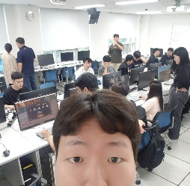

여러 게임들을 관람하고 졸업작품 준비하신 분들과 인터뷰도 하였습니다.

인터뷰 내용에서 기억에 남는 점은 c언어의 class를 객체지향언어처럼 사용한다는 점

게임 오브젝트 업데이트에 class가 많이 사용된다. 그리고 클라이언트 프로그래머를 한다고 하면

교수님들이 주시는 예제문제들이 굉장히 중요하고, 졸업작품 준비에도 많이 활용할 수 있다.

또한 졸업작품을 준비할 때 실력도 물론 중요하지만, 팀원과의 소통과 통제가 아닌 대화를 통해

다양한 문제 사항을 해결할 줄 알아야 한다. 졸업작품을 열심히 준비해서 50%,60% 만들어도 중

간에 불화로 그 준비가 어그러질 수 있으니 실력도 중요하지만 그 이상으로 사람을 대할 준비도

해야 한다.

체육관 인증사진

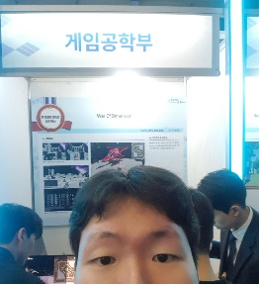

확실히 체육관에 있는 작품들이 케릭터의 움직임, 모션부터 다른 작품들과 차이점이 드러났습니

다. 좌우 모션이 확연히 다르고 몬스터들의 타격감도 체육관의 작품들에서 처음으로 느꼈습니다.

인증사진에는 없지만 그 옆에 있는 총장상을 타신 분의 작품도 경험했는데 작품의 배경이 저희

학교 e동의 2,3층 건물을 그대로 재현해둔 게임이었습니다. 확실히 다이렉트x가 다른 작품에 비해

전체적인 분위기에 깔끔함은 떨어진다고 생각했는데 그 작품을 제가 작품을 만들 때 어떤 엔진을

선택해야 할지 더욱 고민되는 시간이었습니다.